Сайт сафари c поддержкой WordPress

|  |  |  |
| --- | --- | --- |
|  |  |  |

Демонстрация сайта (вся демонстрация показана на локальном сервере)

Сайт можно открыть в open server и редактировать контент сайта (название, цены, фото, контакты и т. д.) легко и быстро, не разбираясь в коде

Для просмотра сайта и его редактирование скачаем Openserver и установим его

Инструкция по установки:

<https://timeweb.com/ru/community/articles/ustanovka-i-nastroyka-openserver>

1. После установки всю папку сайта (safary) перенесем в папку domains, это папка должна быть расположена, там, где установлен сам open server

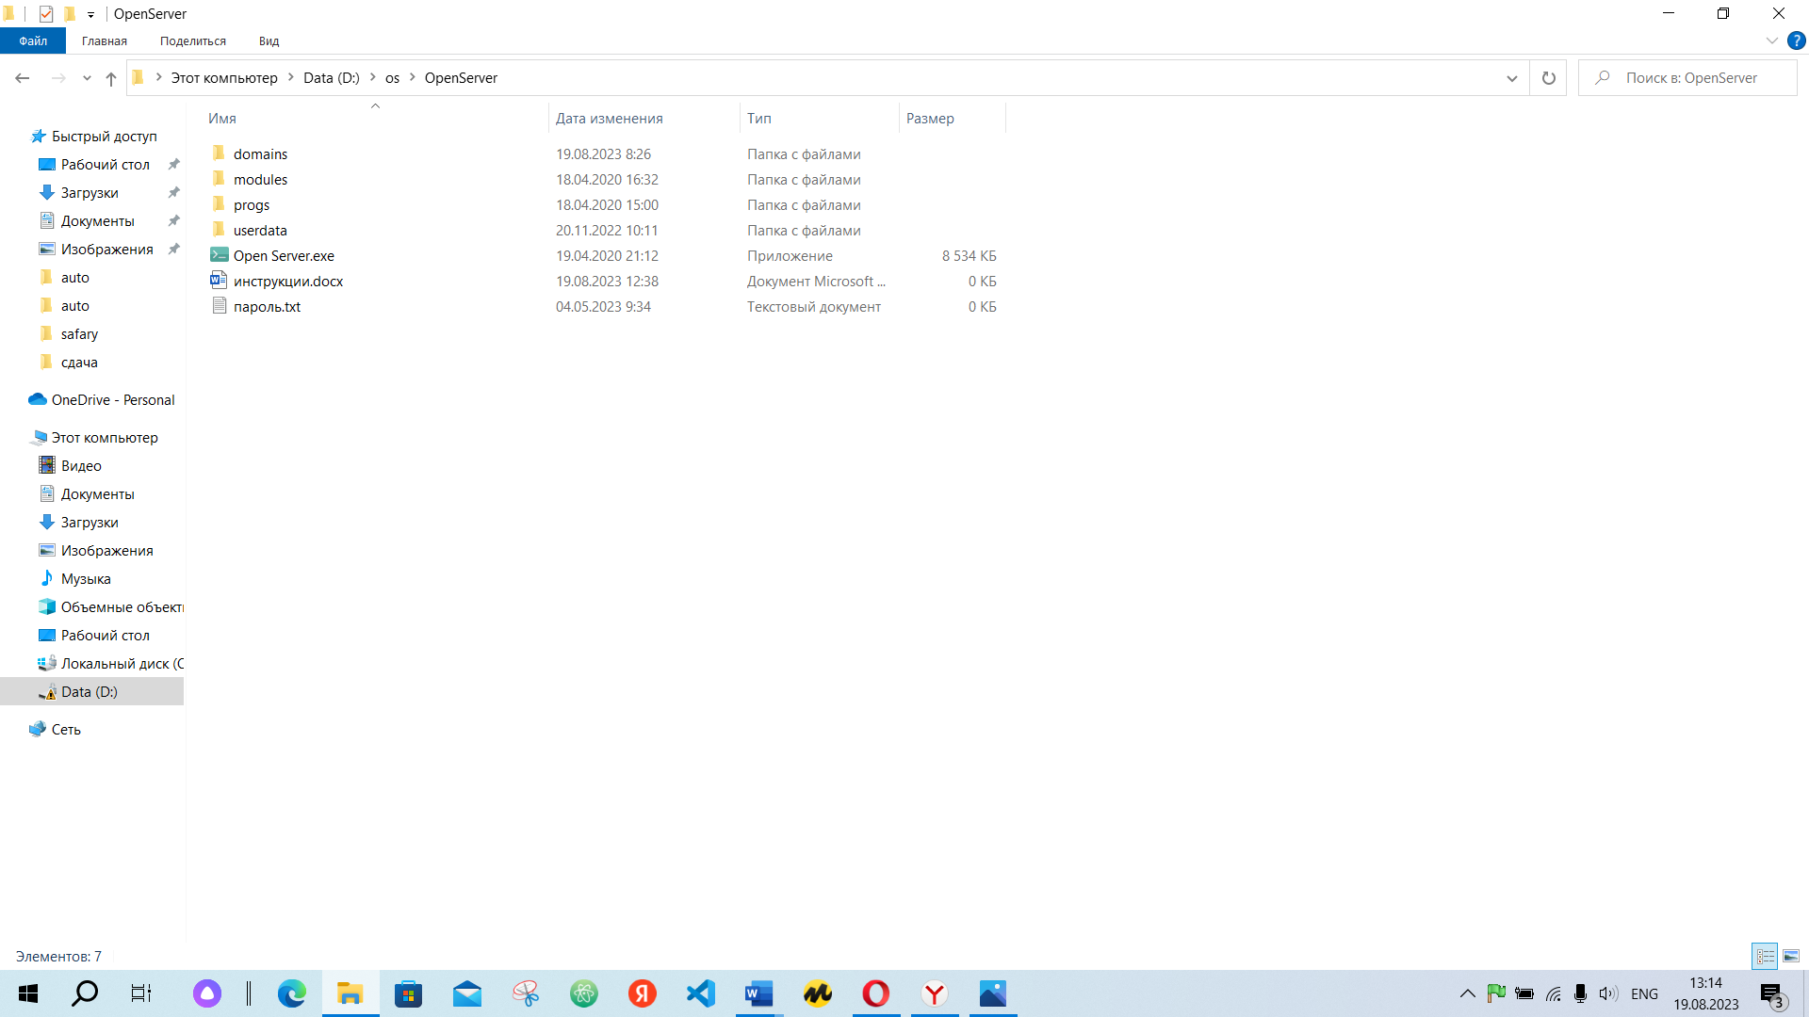

2 так же сделаем импорт бэкап базы сайта

Для этого запустим сам Open server, после запуска на панели задача должен появиться красный флажок, нажмем на него и нажмем запустить

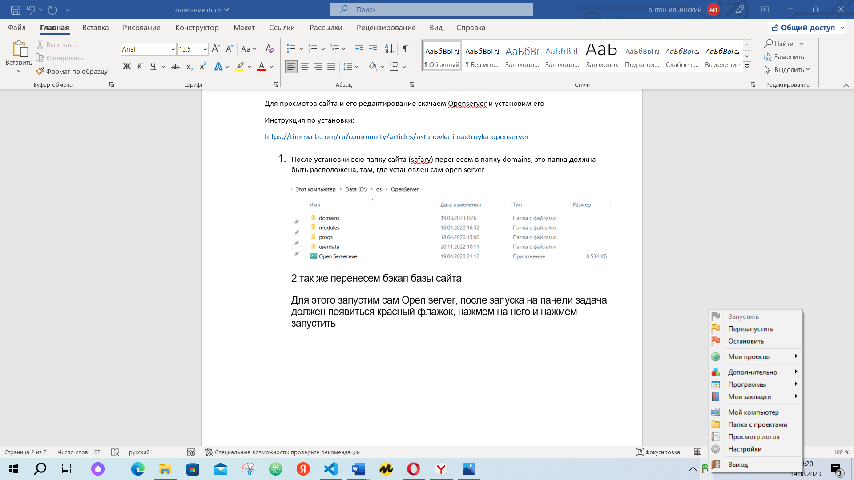

После зайдем в дополнительно -phpMyAdmin- введем пользователя и пароль (если не было смены пользователя то пользователь root, пароль – root, либо на мете пароля ничего вводить не надо) 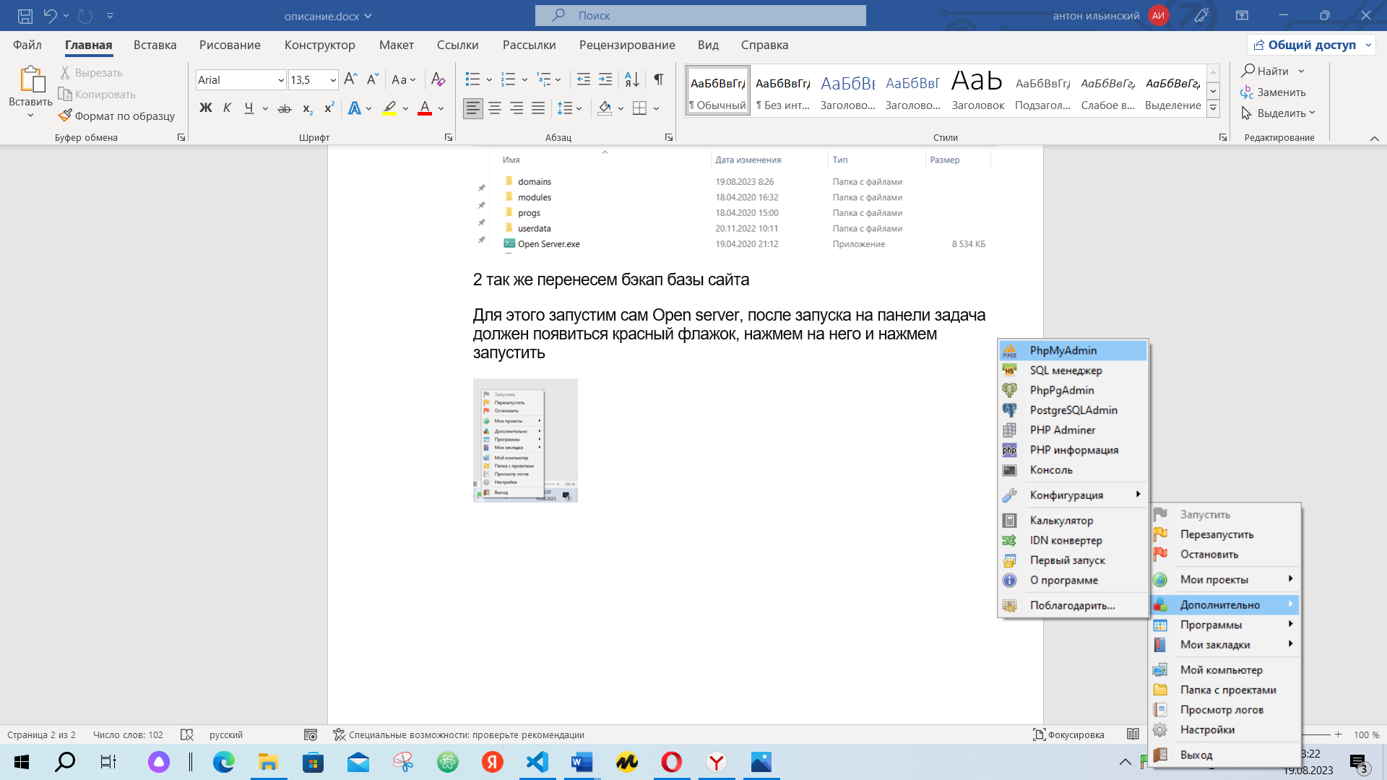

Откроется сервер нажмем импорт

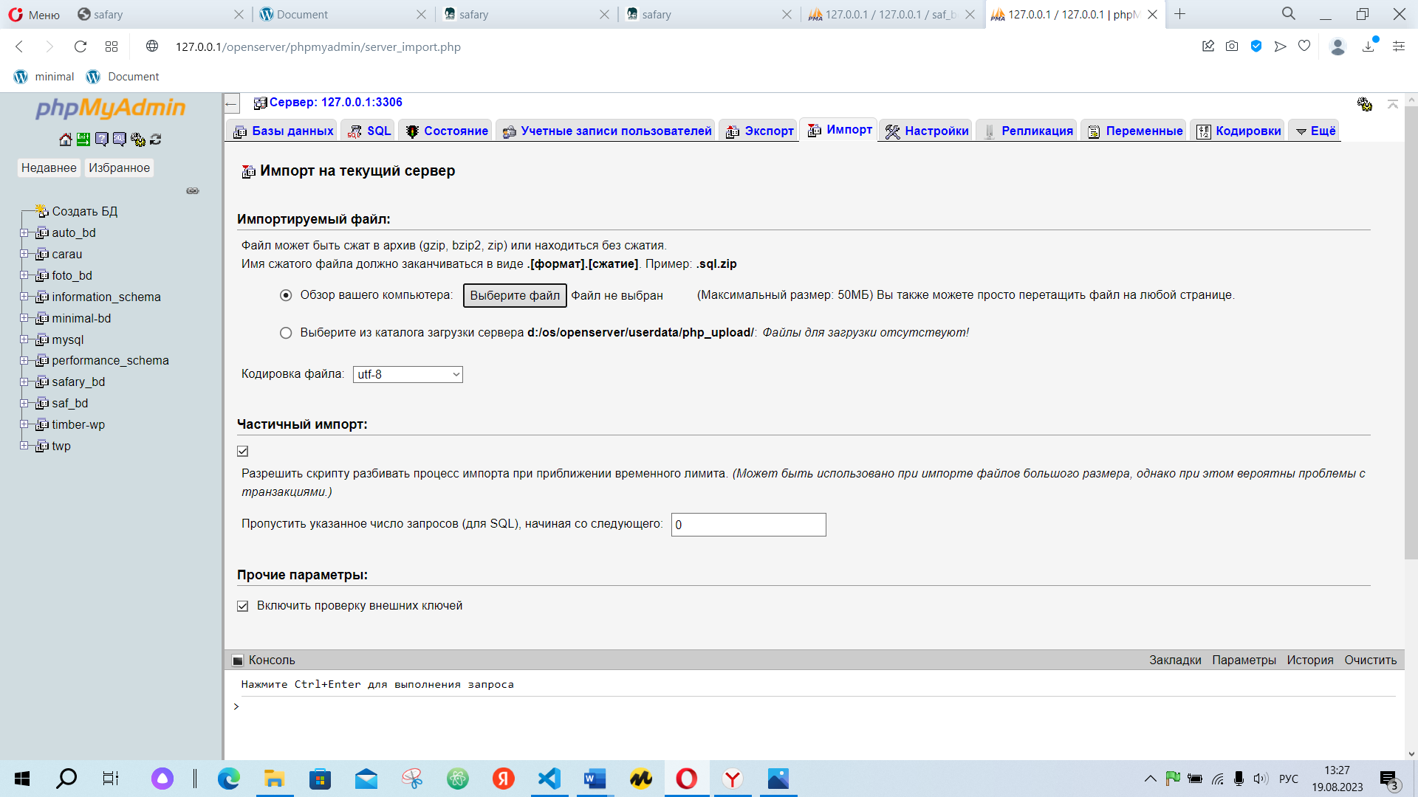

И выберем файл saf_bd.sql в папке сайта (safary)

После этого нажмем на панели задачи на флажок-нажмем перезапустить-мои проекты- найдем наш сайт safary и запустим сайт

(Внимание! Папка сайта должна иметь имя safary, не какое другое если после скачивание GitHub папка называется safary-main переименуйте папку)